初中教案(2017-1 年度上學期) 李老師
認識各種媒體 —電影

教學範疇：
- 中學 (第三階，閱讀訓練)
- 中國語文課程第二語言學習架構：
NLS(4.1)1 | 能按主題，作簡單的口頭報告
NLR(3.1)2 | 能概略分析閱讀材料的內容要點

基本資料：

任教導師：李老師 上課  地 點：九龍區某中學  科 目：中國語文科(非華語課程) 班  (組) 別：Class 3  學生對象：中三級非華語學生 | 日 期：2017 年11 月15 日  時 間：90 分鐘( 16:10- 17:40 )  教 室：405 室  教 節：第三節  課 題：認識各種媒體 —電影

學習目標：
説話範疇：
1. 學生能調查同學看電影習慣，匯報調查結果。{ NLS(4.1)1 }
閲讀範疇：
1. 學生能閱讀電影劇情大綱，了解一部電影的故事內容。{ NLR(3.1)2 }

教學流程：

教學時間 | 教學階段 | 教學內容 | 教師活動 | 學生活動 | 所需教材 | 評估方法 | 檢討/預測的  注意事項
16:10-16:25 | 引入 | 《新版中文  八達通》 | 教師提問 | 學 生 回 應 學生完成作業 | 《新版中文八達通》(P25) | 提問 | -學生可能遲  到
 |  | P25.請學生
 |  | 完成第一及
 |  | 第二項，並
 |  | 和學生講解
 |  | 不同電影類型
16:25-16:45 | 發展 1 | 工作紙：讓  學生寫出自  己及其他 5 | 協助有需要的學生 | 詢問 5 位同學看電影的習慣 | 工作紙  簡報 | 工作紙 | 有部份學生  可能不會使  用中文發問
 |  | 位同學喜歡 |  |  |  |  | 其他同學，
 |  | 觀看的電影 |  |  |  |  | 最好向學生
 |  | 類別和在何 |  |  |  |  | 説明。
 |  | 處看電影
16:45-16:55 |  | 和學生討論  他們所得到的資料 | 教 師 提 問  把結果寫在黑板上 | 學生回應 | 工作紙簡報 | 提問
16:55-17:00 | 發展 2 | 播放電影預 | 播放電影預 | 學生看電影 | 電影預告
 |  | 告，然後和 | 告 | 預告
 |  | 學生說我們
 |  | 現在看一篇
 |  | 電影故事大
 |  | 綱。
17:00-17:20 |  | 工作紙： | 朗讀故事大 | 聆聽及閱讀 | 工作紙 | 工作紙 | 最好是要求
 |  | 《打死不離 | 綱 | 大綱內容 |  |  | 學生把文章
 |  | 3 父女》的  電影資料， | 解釋文章內容 | 回答工作紙上的問題 |  |  | 上比較深的  詞彙及解釋
 |  | 和學生一起 |  |  |  |  | 抄寫在他們
 |  | 閱讀故事大 |  |  |  |  | 的筆記本
 |  | 綱，解釋一 |  |  |  |  | 上，令學生
 |  | 下內容後， |  |  |  |  | 加深印象
 |  | 讓學生回答
 |  | 工作紙上問
 |  | 題
17:20-17:30 |  | 和學生們討 | 教師提問 | 學生回應 | 工作紙 | 工作紙
 |  | 論答案 |  |  |  | 提問

17:30-17:40 | 總結 | 學生學習不  同 電 影 類 型，並能夠簡單以「比較」來形容偏好 | 教師提問 | 學生回應 |  | 提問

學生作品：
學生作品示例（一）
學生作品示例（二）
學生作品示例（一）
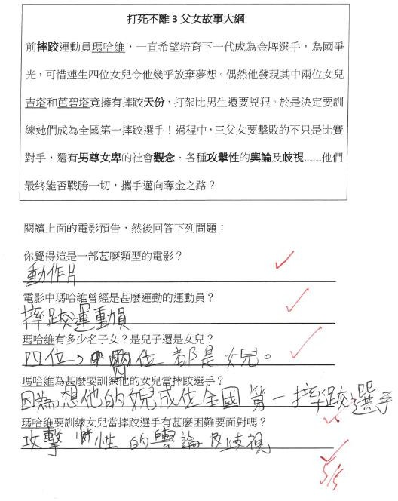

學生作品示例（二）

